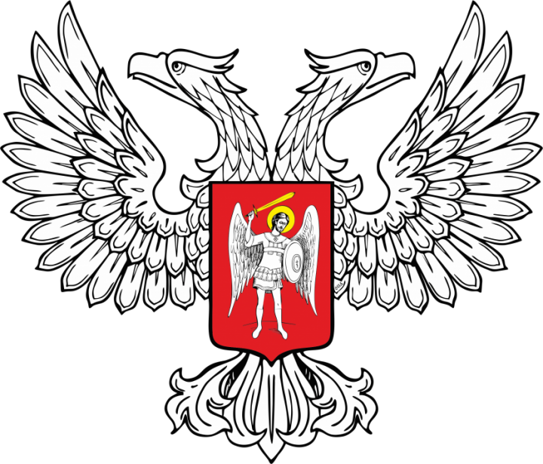

## **ДОНЕЦКАЯ НАРОДНАЯ РЕСПУБЛИКА**

**МУНИЦИПАЛЬНОЕ БЮДЖЕТНОЕ ДОШКОЛЬНОЕ ОБРАЗОВАТЕЛЬНОЕ УЧРЕЖДЕНИЕ**

**«НОВОАЛЕКСЕЕВСКИЙ ДЕТСКИЙ САД «ДЮЙМОВОЧКА»**

**АДМИНИСТРАЦИИ ВОЛНОВАХСКОГО РАЙОНА**

**ПРИКАЗ**

**От 24.05.2023г. № 14**

***Об утверждении Положения о премировании работников***

***МБДОУ «Новоалексеевский детский сад «Дюймовочка***

В соответствии с Положением о премировании работников МБДОУ «Новоалексеевский детский сад «Дюймовочка»

**ПРИКАЗЫВАЮ:**

1. Утвердить Положение о премировании работников МБДОУ «Новоалексеевский детский сад «Дюймовочкасогласно приложению № 7.
2. Согласовать приказ с первичной профсоюзной организацией образовательного учреждения.

3. Контроль за исполнением настоящего приказа оставляю за собой.

И.о заведующего Т.Н.самокиш